"Ser sacerdote significa acompañar"
Trabajó como secretario de una importante empresa de Montevideo, pero decidió entregarle su vida a Dios. Con 60 años en el ministerio sacerdotal comparte su testimonio de fe y entrega.
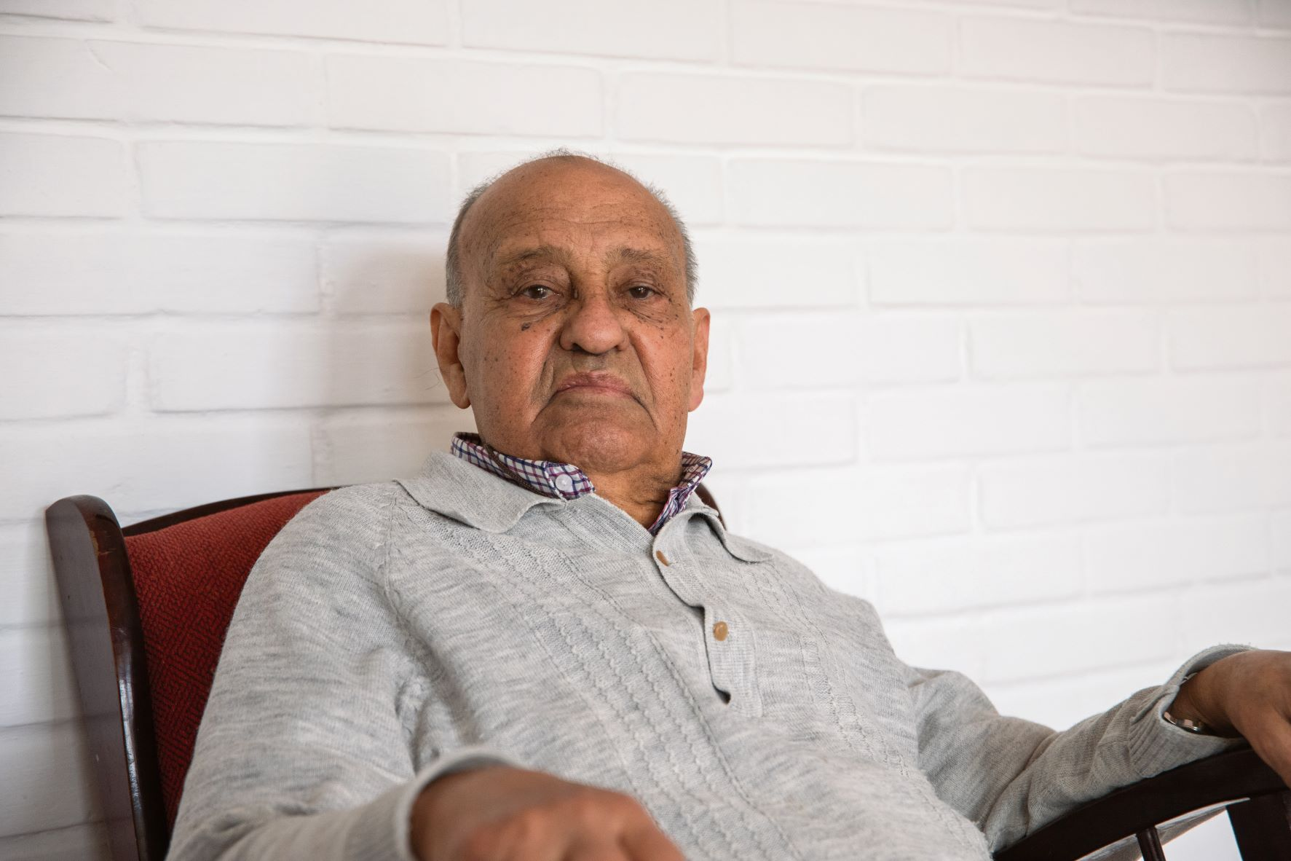
El padre Miguel Ángel Curto reside actualmente en el Hogar Sacerdotal. Foto: Federico Gutiérrez

Miguel Ángel Curto cumplió 60 años de sacerdote. En el Hogar Sacerdotal, donde reside actualmente, dialogó con Entre Todos sobre su vida y vocación.

¿Cómo fue su niñez?
Nací en Montevideo, en el barrio Flor de Maroñas, en el año 1933. Tengo 88 años. Mi familia estaba conformada por mis padres y tres hermanos; soy el más chico, todos varones. Mi padre falleció muy joven, mi madre nos mantuvo a los cuatro. Mi padre fue administrador de la Caja de Jubilaciones, conocida hoy como Banco de Previsión Social. Debido a su cargo le otorgaron una casa en la Ciudad Vieja, y nos mudamos allí. En Maroñas solo viví ocho meses.

¿Qué recuerda de esa etapa?
Asistí a la Escuela Suiza. Fui el único de los hermanos que cursó educación secundaria. Mi mamá era una persona muy seria, se hacía entender con la mirada, con eso bastaba. Quedó viuda muy joven y se encargó de mí y de mis hermanos. Nos portábamos bien.

¿Cuándo comenzó su vínculo con la fe?
Desde pequeño asistí a las actividades de la Catedral Metropolitana. Allí recibí la catequesis para la primera comunión y confirmación. En mi juventud fui encargado y asesor de los jóvenes de la Acción Católica; siempre estuve vinculado a la botijada.

¿A qué se dedicó?
Trabajé como secretario en una importante empresa de la capital: Horacio Torrendel S.A, famosísima. En ese momento era un chiquilín, todo el mundo se maravillaba de que hubiese llegado a ese lugar. Son las cosas de Dios que uno no puede dirigir. Él decidió que yo fuese sacerdote y no siguiera trabajando con la firma. Todos se extrañaron de que me hiciera cura.

¿Cómo recibió la familia la noticia?
La familia me apoyó. Mi madre era muy cristiana. En ese momento mantenía a mi madre porque tenía un buen sueldo. Mis hermanos ya habían formado su familia.

¿Cuándo ingresó al Seminario?
Ingresé al Seminario Interdiocesano Cristo Rey a los diecinueve años, en el mes de febrero del año 1952. El 23 de setiembre del año 1961, a los 28 años, recibí el sacramento del orden sagrado. Hace unos pocos días cumplí sesenta años de sacerdocio.

¿Qué recuerdos tiene de esa época?
Mi primer destino fue la parroquia de Pocitos; allí me enseñaron a ser cura. Estuve desde el año 1962 al 1966 con monseñor Domingo Tamburini, Francisco Berdiñas, Hender Salles, Haroldo Ponce De León y después, llegó Mauricio Silva. Cuando se sale del seminario, al igual que cuando los jóvenes salen de la universidad, se sale “cuadrado”; alguien tiene que enseñarte cómo es la cosa.

¿Qué tareas realizó como sacerdote?
A partir del año 1966 me nombraron asesor arquidiocesano de la Juventud Estudiantil Católica, y me destinaron a la parroquia universitaria; recientemente ideada, en el barrio de Cordón. Asistían profesionales, sacerdotes y seminaristas.

¿Qué significa ser sacerdote?
Significa acompañar a la gente. Ayudarlos a entender qué es lo que nos pide Jesús. Siempre tuve, una buena o mala costumbre, no sé… anotaba a las familias que iba conociendo. Tengo un bibliorato por familia. Me gustaba conocer a todas las generaciones. Ser sacerdote sigue siendo una vocación actual.
Mi primer destino fue la parroquia de Pocitos; allí me enseñaron a ser cura.

¿Hace cuánto tiempo vives en el Hogar Sacerdotal?
Vine a los setenta y cuatro años porque me operaron de cáncer, pero me lo agarraron a tiempo y se terminó. Eso fue en el año 2009. Tanto las hermanas como el personal nos tratan muy bien, con respeto y mucho cariño. Entienden a cada uno de nosotros… imagínate, a medida que van pasando los años las locuras son grandes. Tienen mucha paciencia. Conozco mucho este lugar porque fui director de este hogar durante veinticinco años.

¿Cómo es un día en el Hogar?
Tenemos la celebración de la eucaristía a la hora 8; madrugamos siempre. Luego desayunamos y cada uno va a su habitación; allí se lee, se reza, etc. A la hora 12.30 tenemos el almuerzo. Tenemos nuestro tiempo de descanso porque los cuerpos de las personas mayores requieren necesariamente un reposo. Tengo la columna a la miseria, la siestita me ayuda mucho. A medida que nos vamos levantando vamos al comedor a merendar. Después cada uno se queda en su habitación hasta la hora de la cena.

¿Realiza alguna actividad extra?
Hago bicicleta fija todos los días durante treinta minutos. En un tiempo hicimos gimnasia grupal.

¿De qué cuadro de fútbol es hincha?
Del mejor cuadro del mundo: Club Nacional de Fútbol. Pobres, los peñaroles son ingleses. Nosotros somos nacionales.

¿Cómo vivió este tiempo de pandemia?
Lo viví acompañando a la gente. Tengo los números de teléfono de las personas con las que estuve relacionado, y los sigo telefónicamente. Me gusta mucho estar en contacto con ellos. En el Hogar somos muy estrictos con el tema de las visitas, somos muchos, mayores y enfermos. La gente tiene que ver de a poco. En este momento somos veinticinco.

¿Piensa en la muerte?
Pienso, pero no como tragedia, todo lo contrario. Pienso en ella como el encuentro final con el Señor. Todos los días hay que prepararse para ello; también en fiestas de guardar… (risas). Pienso con alegría. Uno tiene que estar dispuesto a que el Señor venga cuando quiera, no somos nosotros los que le tenemos que decir el día y la hora, o cuánto tiene que esperar. Siempre hay que disponerse para eso.

https://icm.org.uy/ser-sacerdote-significa-acompanar/?fbclid=IwAR2wegiKilXIh5a7zzIbnP_4SzxHvAGOWAwMpLtkGMwx484dVkQfXuBwROc

